Bài 1 Thực hành phân lớp
  - Thực hiện phân lớp bằng phương pháp Naive Bayes
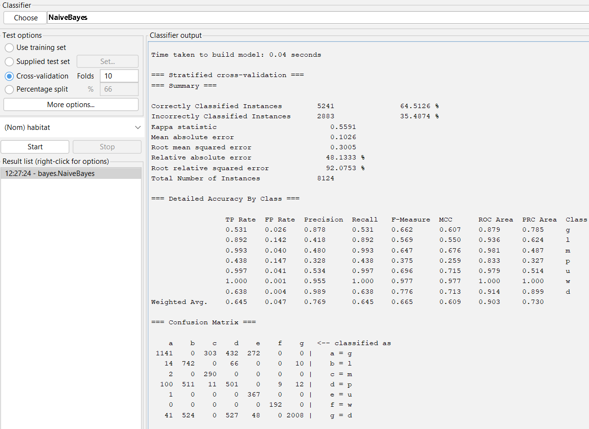
    - Kết quả thu được
    - Thời gian huấn luyện mô hình : 0.04 giây
    - Số mẫu dự đoán đúng : 5241 mẫu , chiếm 64.51% tổng số mẫu
    - Số mẫu dự đoán sai : 2883 mẫu chiếm 35.49 % tổng số mẫu
    - Chỉ số Kappa : 0.5591 mô hình có độ chính xác trung bình
    - Trung bình sai số tuyệt đối giữa thực tế và nhãn dự đoán : 0.1026
    - Sai số bình phương trung bình : 0.3005
    - Sai số tuyệt đối tương đối, mô hình có độ sai lệch khoảng 48.13% so với một mô hình đơn giản
- Lớp w được phân loại tốt nhất với TP rate = 0.955 và ROC = 1.000
  - Thực hiện bằng phương thức Ensemble
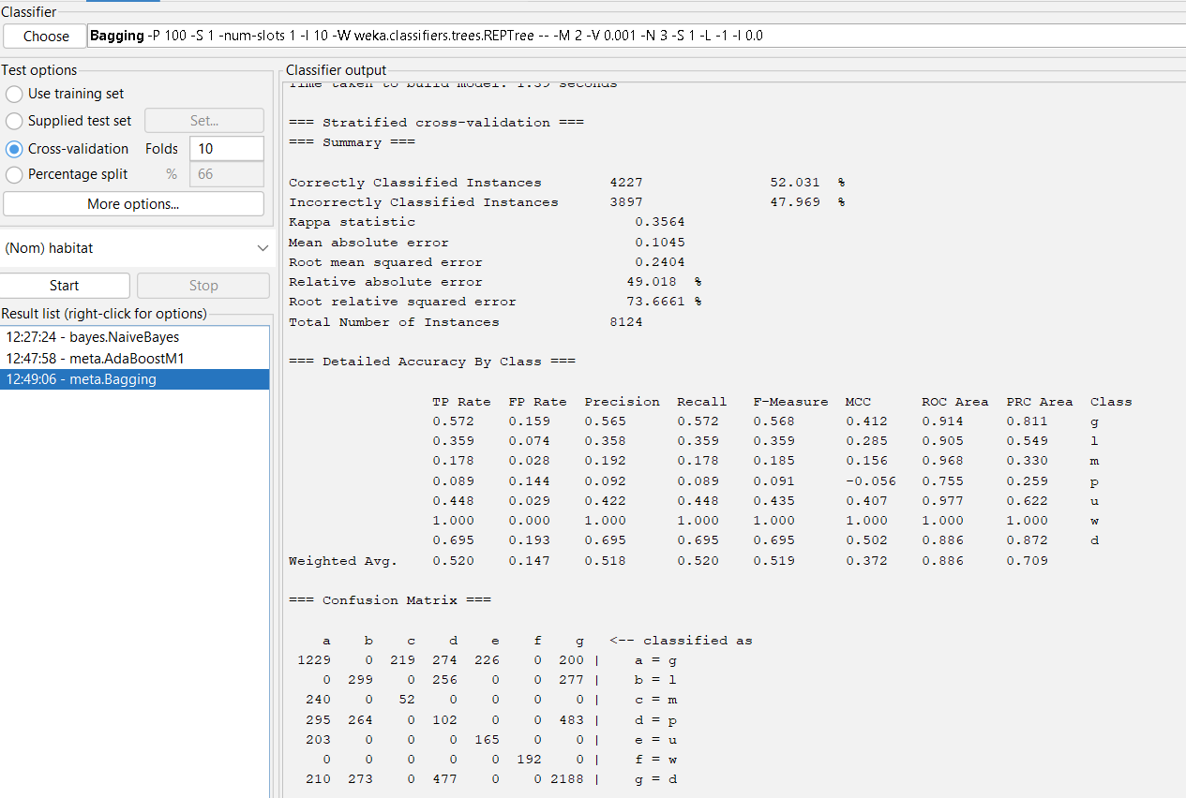
    - Kết quả thu được:
    - Thời gian huấn luyện mô hình : 1.39 giây
    - Số mẫu dự đoán đúng : 4227 mẫu , chiếm 52.03% tổng số mẫu
    - Số mẫu dự đoán sai : 3897mẫu chiếm 47.97 % tổng số mẫu
    - Chỉ số Kappa : 0.3564 mô hình có độ chính xác trung bình
    - Trung bình sai số tuyệt đối giữa thực tế và nhãn dự đoán : 0.1405
    - Sai số bình phương trung bình : 0.2404
    - Sai số tuyệt đối tương đối, mô hình có độ sai lệch khoảng 73.666%% so với một mô hình đơn giản

So sánh hai mô hình Naive Bayes và Ensemble:
- Naive Bayes có độ chính xác cao hơn (~64.51%) so với Bagging (~52.03%).
- Naive Bayes có giá trị Kappa cao hơn (0.5591) so với Bagging (0.3564), chứng tỏ mô hình này có khả năng dự đoán tốt hơn so với một mô hình ngẫu nhiên.
- Naive Bayes có MAE thấp hơn (0.1026 so với 0.1405), cho thấy sai số tuyệt đối trung bình thấp hơn.
- Bagging có RMSE thấp hơn (0.2404 so với 0.3005), cho thấy độ lệch bình phương trung bình tốt hơn
- Naive Bayes có TP Rate, Precision, và F-Measure cao hơn, cho thấy nó hoạt động tốt hơn trên hầu hết các lớp.
Bài 2: Thực hành phân cụm
Áp dụng thuật toán K-Means với số cụm k=2
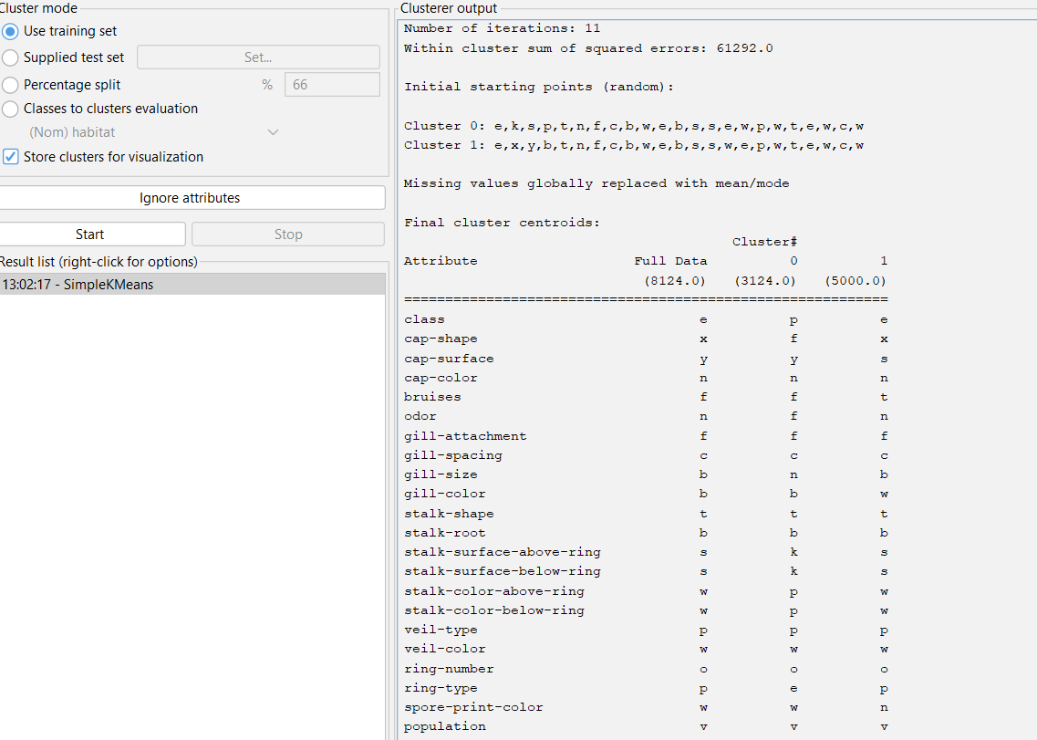
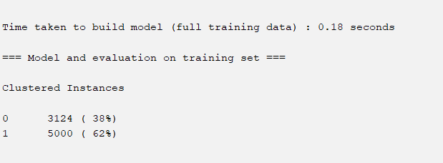
Phân tích kết quả thu được:
- Khoảng cách sử dụng: Euclidean
- Dữ liệu: 8124 mẫu với 23 thuộc tính
- Số lần lặp: 11
- Tổng lỗi bình phương trong cụm (WCSS - Within Cluster Sum of Squared Errors): 61292.0
- Thời gian chạy: 0.18 giây
- Phân bố cụm:
Cụm 0: 3124 mẫu (38%)
Cụm 1: 5000 mẫu (62%)
Phân bố cụm:
- Cụm 0 (38% dữ liệu) có xu hướng chứa các mẫu có
- class = p (poisonous - độc)
- bruises = f (không bị bầm dập)
- odor = f (mùi hôi)
- gill-size = n (nhỏ)
- spore-print-color = w (trắng)
- Cụm 1 (62% dữ liệu) có xu hướng chứa các mẫu có:
- class = e (edible - ăn được)
- bruises = t (có bầm dập)
- odor = n (không có mùi)
- gill-size = b (lớn)
- spore-print-color = n (nâu)

